 Camping La Source ***
540, Chemin de la Rouvière 07460 BERRIAS CASTELJAU Tél. : 04.75.39.39.13
contact@camping-source-ardeche.com
https://www.camping-source-ardeche.com
TARIFS EMPLACEMENTS 2026, à la nuitée, 1 famille
par emplacement.
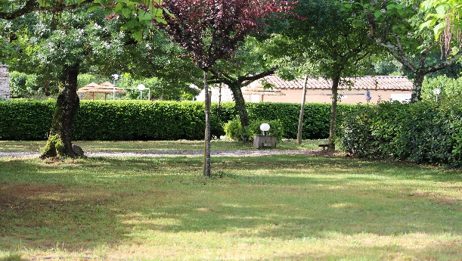
OFFRES SPECIALES
1 nuit offerte pour 3 semaines
2 nuits offertes pour 4 semaines
A la nuitée en €  De 14 h à 12 h  Maxi 6 Pers. | 30/04 au 12/06  23/08 au 13/09 | 12/06  au 26/06 | 26/06 au 04/07  17/08 au 23/08 | 04/07  au 26/07 | 26/07  au  178/08
Emplacement 100 m2  2 P +véhicule | 15,00 | 17,00 | 24,00 | 28,50 | 30,50
Pers. Sup.> 18 ans | 10,00 | 10,00 | 12,20 | 12,20 | 12,20
Enfant 15 à 18 ans | 6,00 | 7,00 | 10,70 | 10,70 | 10,70
Enfant de 10 à 15 ans | 4,50 | 5,00 | 6,90 | 6,90 | 6,90
Enfant < 10 ans | 3,00 | 4,00 | 4,90 | 4.90 | 4,90
Enfant < 2 ans | Gratuit | Gratuit | Gratuit | Gratuit | Gratuit
Animal (sauf Cat. 1 et 2), tenu en laisse, propre et à jour de ses vaccinations | Gratuit | 5,20 | 5,20 | 5.20 | 5,20
Electricité 10 A | 6,40 | 6,40 | 6,40 | 6,40 | 6,40
Location de réfrigérateur (sur emplacement) | 6,00 | 6,00 | 6,00 | 6,00 | 6,00
Véhicule en plus | 5,00 | 5,00 | 5,00 | 5,00 | 5,00
Visiteur | 2,00 | 2,00 | 2,00 | 2,00 | 2,00
Taxe de séjour ( par Pers > 18 ans /nuitée) | 0,61 | 0,61 | 0,61 | 0,61 | 0,61
Acompte de réservation Pas de frais de dossier | 90,00 | 90,00 | 90,00 | 90,00 | 90,00

